В рамках мероприятий по экологическому просвещению населения и пропаганде бережного отношения к окружающей среде сделали:
-Оформили плакат: «Эколята-друзья и защитники природы. Сделаем свою малую Родину чистой!»
Цель: привлечение внимания общества к проблемам экологии; развитие потребности принимать активное участие в природоохранной и экологической деятельности;
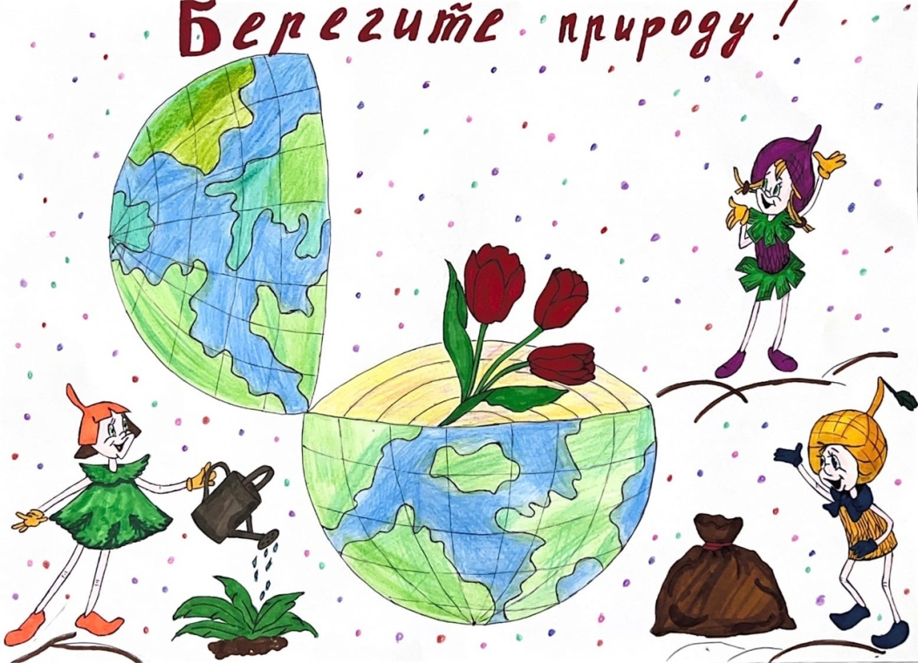
-изготовили буклет для родителей: «Береги воду - она бесценна!»
Цель: приобщение взрослых и детей к рациональному использованию ресурсов воды;
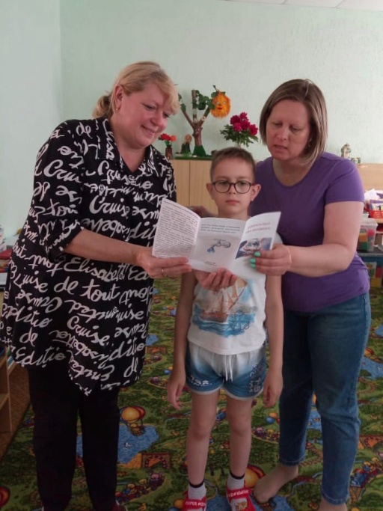
-провели урок Эколят: «Природа – твой друг! Значит обижать её нельзя!»
Цель: экологическое просвещение детей, формирование ответственного экологического поведения;
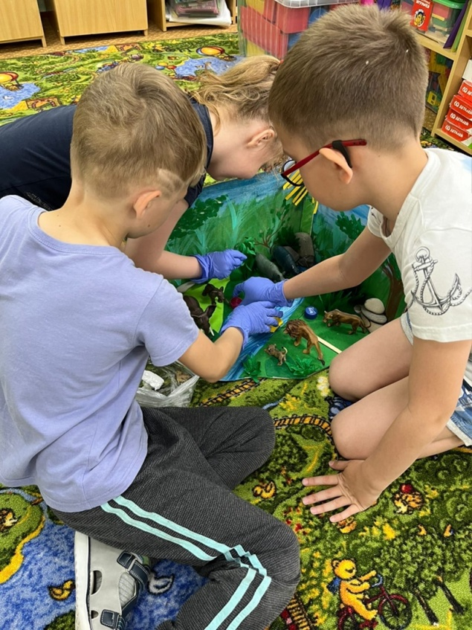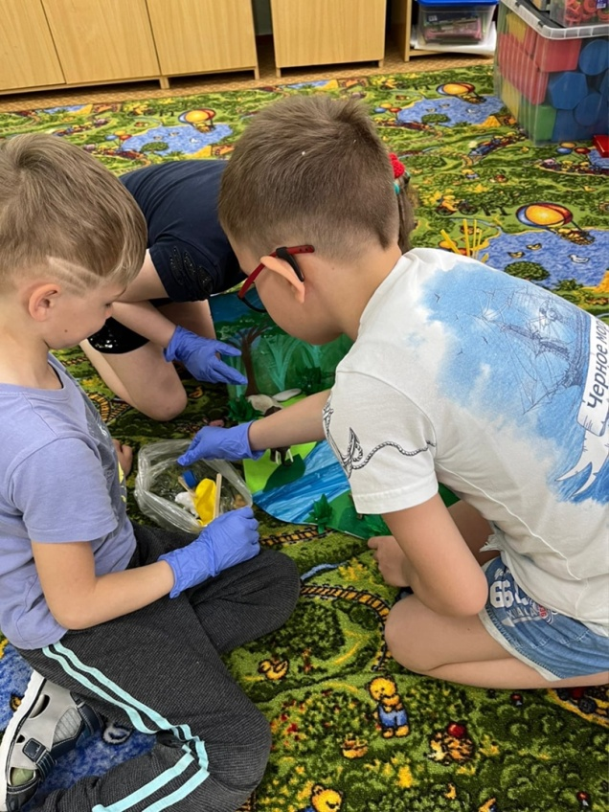
-провели экологический урок «Обращение с твердыми коммунальными отходами, раздельный сбор отходов, сбор макулатуры, батареек и решение экологических и природоохранительных проблем».
Цель: развитие ответственного отношения дошкольников к отходам и стимулировать их совершать практические шаги по решению проблемы отходов в повседневной жизни;
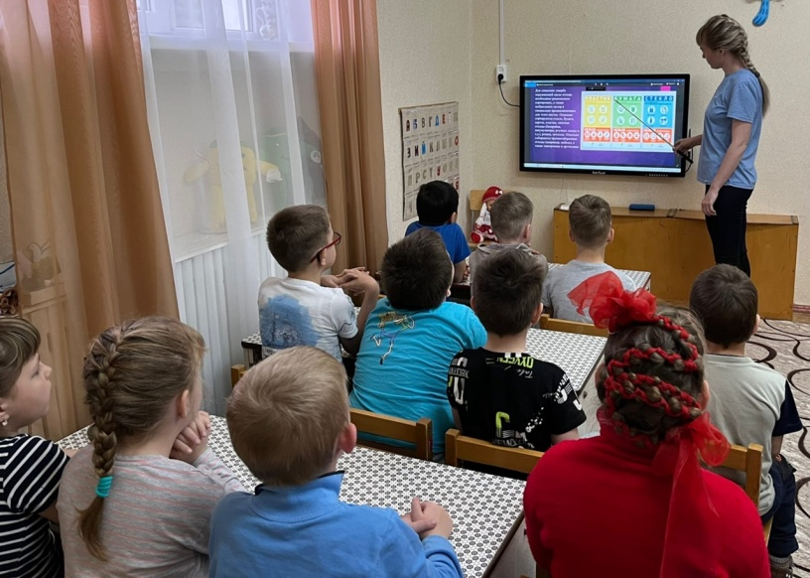

- провели экологическую квест - игру «Лесное путешествие».
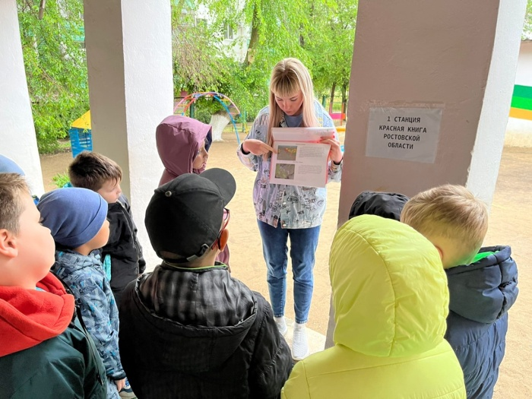
Цель: повышение экологической культуры детей, воспитание культуры природолюбия;
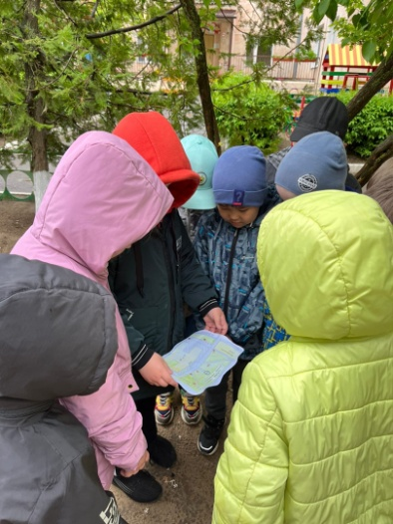
-организовали посадку цветов на клумбе «Зелёные островки в память о войнах, погибших во время ВОВ».
Цель: способствовать развитию патриотического воспитания подрастающего поколения посредствам формирования у детей экологической культуры и культуры природолюбия.
